Soluções para máquinas inteligentes e fábricas
A B&R apresenta uma série de inovações no Hannover Messe de 2016
O caminho para as fábricas inteligentes, máquinas em rede e processos eficientes da Indústria 4.0 conduz através de um território inexplorado. Com as inovações e atualizações que a B&R apresentará no Hannover Messe de 2016 (Hall 9, Booth D28), os especialistas em automação oferecem uma visão e um roteiro para chegar de forma rápida, suave e sustentável.
Com uma série de novos componentes de mapp, a B&R continua a liderar o caminho em programação modular, rápida e segura para máquinas e usinas inteligentes, totalmente conectadas em rede. O novo Codebox do mapp, por exemplo, permite que as funções da máquina sejam adicionadas ou modificadas sem ter que reabrir o projeto original em uma ferramenta de desenvolvimento.
Web encontra a automação.
A nova solução HMI 100% baseada na Web - mapp View - oferece todas as funcionalidades que você precisa para a comunicação entre humanos e máquinas na fábrica inteligente de amanhã. Os engenheiros de automação podem facilmente criar interfaces de usuário que se mostram perfeitamente em qualquer dispositivo ou sistema operacional.
A B & R também apresentará novas funções para os servoconservadores ACOPOS P3 e outras soluções sobre os tópicos da Indústria 4.0 e manutenção preditiva.

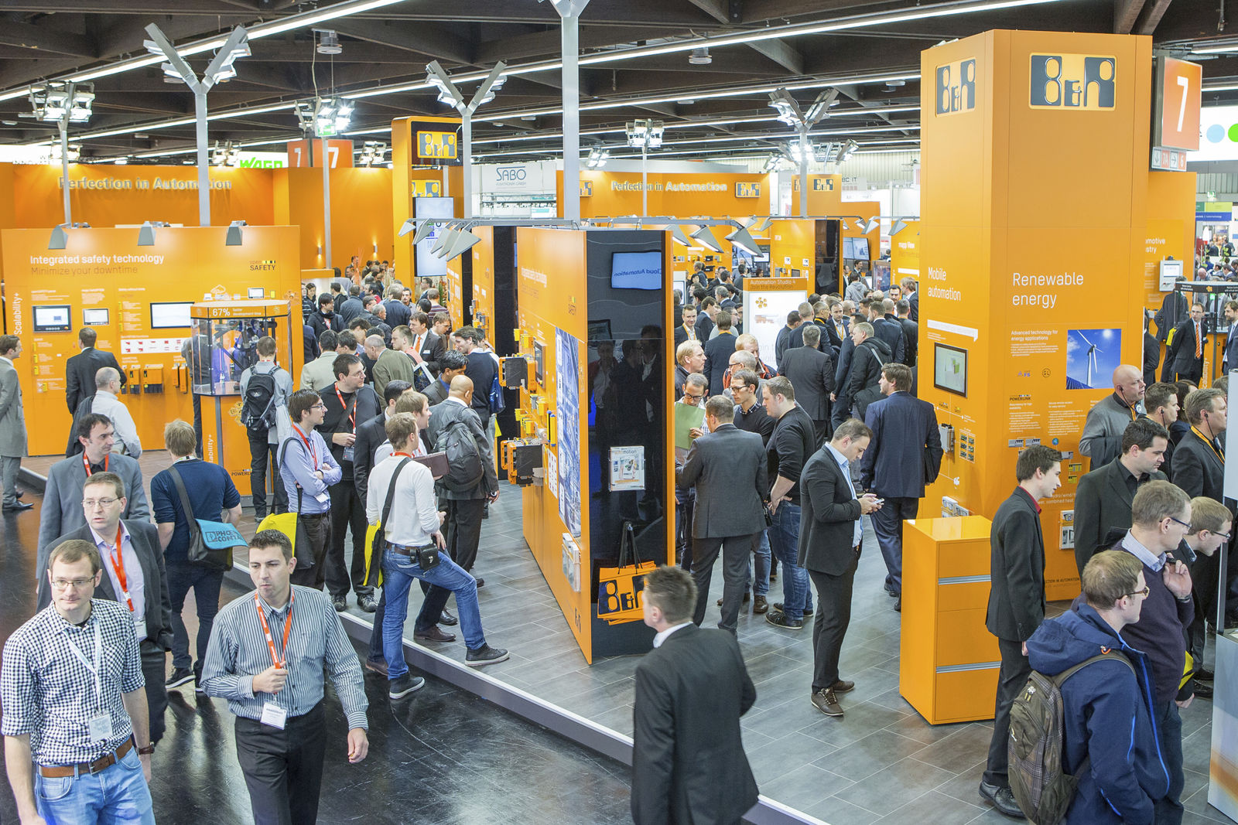
Na Hannover Messe, a B&R apresentará uma série de inovações que abrem caminho para o setor 4.0.

Sobre a B&R
A B&R é uma empresa de automação inovadora com sede na Áustria e escritórios em todo o mundo. Como líder global em automação industrial, a B&R combina tecnologia de ponta com engenharia avançada para fornecer aos clientes em praticamente todas as indústrias soluções completas para automação de máquinas e fábricas, controle de movimento, IHM e tecnologia de segurança integrada. Com padrões de comunicação de fieldbus industriais como POWERLINK e openSAFETY, bem como o poderoso ambiente de desenvolvimento de software do Automation Studio, a B&R está constantemente redefinindo o futuro da engenharia de automação. O espírito inovador que mantém a B&R na vanguarda da automação industrial é impulsionado pelo compromisso de simplificar processos e superar as expectativas dos clientes.
Para mais informações, visite www.br-automation.com

